**UCHWAŁA NR 1/2025**

**KOMISJI REWIZYJNEJ RADY MIASTA RACIBÓRZ**

**z dnia 11 czerwca 2025 r.**

**w sprawie wniosku o udzielenie absolutorium Prezydentowi Miasta Racibórz za 2024 rok**

Na podstawie art. 18a ust. 3 ustawy z dnia 8 marca 1990 r. o samorządzie gminnym (t.j. Dz. U. z 2024 r. poz. 1465 z późn. Zm.)

**Komisja Rewizyjna Rady Miasta Racibórz**

**uchwala, co następuje:**

§ 1. 1. Pozytywnie opiniuje się wykonanie budżetu miasta za 2024 rok oraz wnosi do Rady Miasta o udzielenie Prezydentowi Miasta Racibórz absolutorium za 2024 rok.

2. Opinia Komisji Rewizyjnej o wykonaniu budżetu, o której mowa w ust. 1 stanowi załącznik do niniejszej uchwały.

§ 2. Przekazanie niniejszej uchwały Radzie Miasta powierza się Przewodniczącemu Komisji.

§ 3. Uchwała wchodzi w życie z dniem podjęcia.

Podpisy członków Komisji:

1. Henryk Mainusz – przewodniczący ………………………….

2. Justyna Poznakowska – z-ca przewodniczącego ………………………….

3. Dariusz Polowy – członek ………………………….

4. Piotr Klima - członek ………………………….

5. Adam Witecki - członek ………………………….

Załącznik do uchwały Nr 1/2025

Komisji Rewizyjnej Rady Miasta Racibórz

Z dnia 11 czerwca 2025 r.

**OPINIA**

**Komisji Rewizyjnej Rady Miasta Racibórz o wykonaniu budżetu miasta za 2024 rok**

Komisja Rewizyjna Rady Miasta Racibórz na posiedzeniach w dniach 4 i 11 czerwca 2025 roku działając na podstawie art. 270 ust. 2 ustawy z dnia 27 sierpnia 2009 roku o finansach publicznych (t.j. Dz. U. z 2024 poz. 1530 z późn. Zm.), rozpatrzyła:

- sprawozdanie z wykonania budżetu Miasta Racibórz za 2024r. wraz z opinią o tym sprawozdaniu Regionalnej Izby Obrachunkowej wyrażonej w Uchwale nr 4200.V.78.2025 V Składu Orzekającego Regionalnej Izby Obrachunkowej w Katowicach z dnia 28 kwietnia 2025 r.,

- informację o stanie mienia komunalnego Miasta Racibórz za 2024 r.

- sprawozdanie finansowe Miasta Racibórz za 2024 r.,

Komisja Rewizyjna zapoznała się również z pisemnymi wyjaśnieniami Skarbnik Miasta Racibórz przedłożonymi na wniosek Komisji Rewizyjnej z wydziałów – dysponentów realizacji budżetu.

Komisja Rewizyjna wysłuchała na posiedzeniach wyjaśnień przedstawicieli: Wydziału Finansowego, Wydziału Lokalowego i Spraw Społecznych, Wydziały Rozwoju, Wydziału Ochrony Środowiska i Rolnictwa, Wydziału Dróg Miejskich, Wydziału Komunalnego, Wydziału Inwestycji i Urbanistyki, Wydziału Gospodarki Nieruchomościami, , Wydziału Edukacji.

**Komisja Rewizyjna stwierdziła, co następuje:**

1. Uchwalony przez Radę Miasta budżet na 2024 rok, po uwzględnieniu zmian w ciągu roku, przewidywał realizację dochodów w kwocie 331 297 417,14zł. Dochody wykonano w kwocie 322 984 131,23zł, co stanowiło 97,49% planu, w tym planowane dochody na zadania własne na kwotę 302 573 492,06zł, wykonanie w kwocie 296 695 816,53zł, co stanowi 98,06% planu.
2. W ramach zrealizowanych w 2024r. dochodów miasta dochody bieżące zrealizowały się na kwotę 289 716 748,52zł, tj. 100,19% planu po zmianach (289 165 607,72zł) oraz dochody majątkowe zrealizowały się na kwotę 33 267 382,71zł, tj. 78,96% planu po zmianach (42 131 809,42zł).
3. Uchwalony przez Radę Miasta plan wydatków budżetowych po zmianach dokonanych w ciągu roku przewidywał kwotę 405 083 397,70zł. Wydatki zrealizowano w kwocie 376 088 101,77zł, co stanowi 92,84% ogółu planu, w tym planowane wydatki na zadania własne na kwotę 376 394 545,59zł, wykonanie w kwocie 349 798 521,30zł, co stanowi 92,93% planu.
4. Na wydatki bieżące budżetu pierwotnie zaplanowano kwotę 246 400 160,00zł, zrealizowano wydatki w kwocie 296 286 291,70zł, co stanowi 94,57% ogółu planu po zmianach na ten cel (313 300 691,28zł).
5. Na realizację wydatków majątkowych pierwotnie zaplanowano w budżecie miasta kwotę 115 230 376,00zł. Wydatkowano kwotę 79 801 810,07zł, co stanowi 86,95% planowanych po zmianach wydatków na ten cel (91 782 706,42zł).
6. Planowany po zmianach deficyt budżetu miasta na koniec 2024r. roku wyniósł (-) 73 785 980,56zł.
7. Budżet miasta zamknął się wynikiem ujemnym (różnica: dochody – wydatki) w wysokości  (-) 53 103 970,54zł.

Różnica między dochodami bieżącymi a wydatkami bieżącymi zamknęła się wynikiem ujemnym w wysokości (-) 6 569 543,18zł, a różnica między dochodami majątkowymi a wydatkami majątkowymi zamknęła się wynikiem ujemnym w wysokości (-) 46 534 427,36 zł.

1. Ze środków budżetu miasta w 2024 roku spłacono raty zaciągniętych pożyczek i kredytów w kwocie 3 655 780,00zł, tj. 100% planu po zmianach. Spłaty regulowane były zgodnie z zawartymi umowami.
2. Na koniec 2024r. zobowiązania miasta wyniosły 77 855 001,56zł, w tym:

- z tytułu zaciągniętych pożyczek i kredytów - 62 197 945,80zł, z terminem spłaty w latach następnych,

- pozostałe zobowiązania – 15.657 055,76zł. Brak zobowiązań wymagalnych.

1. Należności wyniosły 37 200 372,01zł, w tym:

- należności wymagalne - 32 383 971,17zł,

- pozostałe należności – 4 816 400,84zł.

1. Prezydent Miasta, realizując zadania związane z wykonaniem budżetu, kierował się zasadą celowości, legalności, rzetelności i oszczędności w gospodarowaniu środkami publicznymi.

Ponadto Komisja Rewizyjna Rady Miasta Racibórz stwierdziła:

**DOCHODY**

**12-021 Dokumentacja dotycząca przebudowy dróg**. Realizacja zadania powiązana jest z realizacją zadania wydatkowego „Projekt budowy Regionalnej drogi Racibórz – Pszczyna na odcinku od DK45 w gminie Rudnik do ul. Sportowej w Rybniku”, w związku z brakiem realizacji zadania po stronie wydatków w 2024 roku nie wystawiono żadnych not obciążeniowych gminom współfinansującym zadanie.

**12-027 Projekt budowy Regionalnej drogi Racibórz – Pszczyna na odcinku od DK45 w gminie Rudnik do ul. Sportowej w Rybniku – porozumienia JST.** W ramach zadania dochód stanowi dotacja celowa udzielona Miastu Racibórz przez Województwo Śląskie na realizację dokumentacji projektowej dla zadania. W roku 2024 nie zostały złożone wnioski o udzielenie pomocy w związku z niezakończeniem prac projektowych. Dotacja zostanie udzielona w latach następnych.

**21-028 Przebudowa drogi wojewódzkiej polegającej na budowie chodnika wzdłuż drogi wojewódzkiej nr 916.** W ramach zadania dochód stanowi dotacja celowa udzielona Miastu Racibórz przez Województwo Śląskie na realizację dokumentacji projektowej dla zadania. W roku 2024 nie zostały złożone wnioski o udzielenie pomocy w związku z niezakończeniem prac projektowych. Dotacja zostanie udzielona w latach następnych.

**22 – 001 Sprzedaż Żwirowni na Ostrogu.** Zarządzeniem Nr 2853/2023 z dnia 4 września 2023 r. Prezydent Miasta Racibórz ustalił warunki sprzedaży przedmiotowej nieruchomości w drodze pierwszego przetargu pisemnego nieograniczonego, w dniu 8 grudnia 2023 r. opublikowane zostało ogłoszenie o przetargowej sprzedaży nieruchomości. Przetarg wyznaczono na dzień 26 marca 2024 r., który zakończył się wynikiem negatywnym z uwagi na brak osób zainteresowanych nabyciem nieruchomości. W roku 2024 odstąpiono od organizowano kolejnego przetargu na sprzedaż nieruchomości. Następnie zarządzeniem z dnia 9 grudnia 2024 r. Prezydent Miasta   
powołał Zespół ds. opracowania zagospodarowania terenów byłych żwirowni, położonych  
w Raciborzu w rejonie ul. Grzonki i ul. Rudzkiej, którego zadaniem jest skuteczne wypracowanie koncepcji zagospodarowania i rewitalizacji terenu, z uwzględnieniem zasad zrównoważonego rozwoju, która spełniać będzie funkcje rekreacyjną, wypoczynkową i turystyczną.

**00-014 Podatek VAT.** Realizacja powyższego zadania dochodowego jest zależna od realizacji  
dochodów przez wydziały merytoryczne, co ma bezpośredni wpływ na ich wykonanie w stosunku do planu.

**24-037 Wzmacnianie jakości edukacji przedszkolnej w Mieście Racibórz**. Projekt finansowany ze środków Unii Europejskiej, realizacja do czerwca 2025r., dochód zrealizowany będzie w I kwartale 2025r.

**24-039 Przeciwdziałanie przemocy domowej**. Dotacja przyznawana na wniosek Ośrodka Pomocy Społecznej i wydziału merytorycznego.

**00-082 Zasiłki stałe – nienależnie pobrane.** Plan nienależnie pobranych świadczeń jest szacunkowy, trudny do ustalanie, gdyż nie jest znana przyszła wartość nienależnie pobranych świadczeń. Kwota planu dochodów musi być w odpowiedniej kwocie zabezpieczona oraz niezwłocznie przekazane do Urzędu Miasta Racibórz, a tam z kolei odprowadzona na rachunek bankowy Śląskiego Urzędu Wojewódzkiego w Katowicach.

**00-083 Zasiłki okresowe – nienależnie pobrane.** Plan nienależnie pobranych świadczeń jest szacunkowy, trudny do ustalanie, gdyż nie jest znana przyszła wartość nienależnie pobranych świadczeń. Kwota planu dochodów musi być w odpowiedniej kwocie zabezpieczona oraz niezwłocznie przekazane do Urzędu Miasta Racibórz, a tam z kolei odprowadzona na rachunek bankowy Śląskiego Urzędu Wojewódzkiego w Katowicach.

**00-101 Dożywiania – nienależnie pobrane.** Plan nienależnie pobranych świadczeń jest szacunkowy, trudny do ustalanie, gdyż nie jest znana przyszła wartość nienależnie pobranych świadczeń. Kwota planu dochodów musi być w odpowiedniej kwocie zabezpieczona oraz niezwłocznie przekazane do Urzędu Miasta Racibórz, a tam z kolei odprowadzona na rachunek bankowy Śląskiego Urzędu Wojewódzkiego w Katowicach.

**00-099 Pomoc materialna – nienależne pobrane**. Plan nienależnie pobranych świadczeń jest szacunkowy, trudny do ustalanie, gdyż nie jest znana przyszła wartość nienależnie pobranych świadczeń. Kwota planu dochodów musi być w odpowiedniej kwocie zabezpieczona oraz niezwłocznie przekazane do Urzędu Miasta Racibórz, a tam z kolei odprowadzona na rachunek bankowy Śląskiego Urzędu Wojewódzkiego w Katowicach.

**00-080 Pomoc materialna dla uczniów – stypendia – dotacja**. Z uwagi na charakter świadczenia, trudno oszacować zapotrzebowanie na środki. Środki z powyższego zadania stanowią dotację celową z budżetu państwa w wysokości 80 % całego zadania przeznaczonego na wypłatę stypendiów i zasiłków szkolnych.

**00-135 Wsparcie kobiet w ciąży i rodzin „Za życiem”.** Z uwagi na charakter świadczenia, trudno oszacować zapotrzebowanie na środki.

**24-038 Realizacja programu ‘’Ciepłe mieszkanie’’**. Zgodnie z umową z WFOŚiGW w ramach programu „Ciepłe mieszkanie” realizacja zadania jest rozłożona na lata 2024-2025. Dofinansowanie w ramach tego programu będzie realizowane w 2025 roku.

**24-022 Projekt Racibórz - Opawa z Interreg na lata 2024 – 2026**. Realizacja przeniesiona na koleje lata. W 2024r. brak wpływów.

**24-021 Remont piwnicy budynku Muzeum w Raciborzu przy ul. Chopina 12 na cele wystawy stałej pn. "Podziemny Racibórz" i pomieszczenia magazynowe.** Zadanie ujęte w wieloletniej prognozie finansowej na lata 2024 – 2025. Zadanie dofinansowane z Programu Rządowy Program Odbudowy Zabytków (edycja 1). Wysokość dofinansowania wynosi

980 000,00 zł, które wypłacone zostanie po zakończeniu realizacji Inwestycji. Planowany termin zakończenia: 13.06.2025 r.

**23-027 Renowacja zabytkowego spichlerza**. Wpływ dotacji z środków Rządowego Programu Odbudowy Zabytków BGK „Polski Ład”, zgodnie z promesą RPOZ/2022/5108/PolskiLad, wypłata środków w dniu 16.12.2024.

**24-011 Renowacja zabytkowej figury św. Jana Nepomucena.** Wpływ dotacji z środków Rządowego Programu Odbudowy Zabytków BGK „Polski Ład”, zgodnie z promesą Edycja2RPOZ/2023/652/PolskiLad, wypłata środków w dniu 25.11.2024.

**24-013 Renowacja elewacji kościoła pw. Św. Józefa**. Wpływ dotacji z środków Rządowego Programu Odbudowy Zabytków BGK „Polski Ład”, zgodnie z promesą Edycja2RPOZ/2023/654/PolskiLad, wypłata środków w dniu 16.12.2024.

**23-025 Budowa boiska wielofunkcyjnego wraz z zadaszeniem w ZSP4 .** Realizacja przeniesiona na 2025r.

**WYDATKI**

**19-017/DM Projekt budowy drugiego odcinka wschodniej obwodnicy Raciborza.** W ramach zadania opracowywana jest dokumentacja dla drugiego odcinka wschodniej obwodnicy Raciborza. W związku z brakiem dokonania wyboru wariantu preferowanego przez Generalną Dyrekcję Dróg Krajowych i Autostrad oraz koniecznością zawieszenia postępowania zmierzającego do wydania decyzji środowiskowej nie można było odebrać i zafakturować pozostałych do wykonania pozycji harmonogramu opracowań. Realizacja zadania będzie kontynuowane w 2025 roku.

**12-073/DM Projekt budowy Regionalnej Drogi Racibórz-Pszczyna na odcinku od DK 45  
w gminie Rudnik do ul. Sportowej w Rybniku – pomoc dla Województwa.** Zadanie obejmuje udzielenie dotacji celowej Województwu Śląskiemu na realizację dokumentacji projektowej dla Regionalnej Drogi Racibórz - Pszczyna. W roku 2024 r. Miasto Racibórz nie udzieliło pomocy Województwu Śląskiemu na ten cel z uwagi na brak złożonych wniosków o dokonanie płatności. Informuję, iż inwestycja jest w trakcie realizacji. Zadanie to jest realizowane ze środków miasta. Wysokość udzielonej dotacji zależna jest od postępów prac projektowych. Zadanie jest ujęte w wieloletniej prognozie finansowej.

**12-083/DM Projekt budowy Regionalnej Drogi Racibórz - Pszczyna**

**na odcinku od DK 45 w gminie Rudnik do ul. Sportowej w Rybniku – porozumienia**.

Zadanie jest ujęte w wieloletniej prognozie finansowej. W czerwcu 2017 r. etapy 4 i 5 znalazły się na liście inwestycji dofinansowanych w ramach Regionalnego Programu Operacyjnego Województwa Śląskiego na lata 2016 – 2020. W czerwcu 2018 r., na podstawie wniosku złożonego pod koniec 2016r., została wydana decyzji ZRID dla tych etapów o długości 7,8 km – na odcinku od DK 45 w gminie Rudnik do ul. Rybnickiej /Piaskowej w Raciborzu. Roboty budowlane dla tego odcinka zakończyły się na koniec lutego 2022 r. W ramach zadania realizowane były również nadzory autorskie wykonywane przez projektanta. Przygotowywana została dokumentacja dla kolejnych etapów, by złożyć wnioski o wydanie decyzji ZRID. Dokumentacja ta wymaga aktualizacji z uwagi na zmieniające się przepisy prawa oraz zmiany w terenie. Trwają rozmowy z Marszałkiem Województwa Śląskiego w sprawie kontynuacji zadania. Niski poziom zaawansowania wynika z faktu podziału zadania na poszczególne etapy i realizacji zadania cząstkowo. Dodatkowo wystąpiły liczne problemy z gestorem linii kolejowej a także wykonawcą prac projektowych, który zaprzestał kontynuacji prac projektowych.

**23-064/DM Projekt budowy Regionalnej Drogi Racibórz – Pszczyna na odcinku od DK 45 w gminie Rudnik do ul. Sportowej w Rybniku.** W ramach zadania wydatkowane są środki finansowe na opłaty sądowe ponoszone przez Racibórz firmie Egis Poland Sp. z o.o. z tytułu zapłaty kar umownych za okres od 27 listopada 2016 r. do 31.12. 2018 r.

**24-162/DM Remont drogi gminnej ul. Olimpijczyka w Raciborzu.**

Środki przewidziane na realizację w 2024 r. zostały przeksięgowane do wydatkowania na rok kolejny. W związku z rozstrzygnięciem przetargu w grudniu i zawarciem umowy w połowie miesiąca nie było możliwości by rozpocząć prace inwestycyjne oraz dokonać płatności za dotychczas wykonane prace budowlane.

**24-171/DM Remont ul. Szkolnej w Raciborzu**. Środki przewidziane na realizację w 2024 r. zostały przeksięgowane do wydatkowania na rok kolejny. W związku z rozstrzygnięciem przetargu w grudniu i zawarciem umowy w połowie miesiąca nie było możliwości by rozpocząć prace inwestycyjne oraz dokonać płatności za dotychczas wykonane prace budowlane.

**00-177/DM Wiaty przystankowe.** Zgodnie z obowiązującym trendem, który koncentruje się na zwiększaniu terenów zielonych w przestrzeniach miejskich, poprawie jakości życia i ekologizacji miasto podjęło w 2024 r. decyzję o zakupie zielonej wiaty tzn. wiaty z ekologicznym dachem. Mając na uwadze, iż złożone oferty cenowe były wysokie i wynosiły około ponad 60 tyś zł. Zdecydowano się na rozwiązanie zakupu konstrukcji wiaty przystosowanej do wypełnienia dachu roślinami i nasadzeń bluszczu na tylnej ścianie wiaty, a usługę wykonania nasadzeń roślinami zlecić Przedsiębiorstwu Komunalnemu Sp.z o.o. w Raciborzu. Ostatecznie dokonano zakupu wiaty przystosowanej do ww. funkcji za kwotę 29 028,00 zł. brutto. A nasadzenia zostały wykonane w ramach utrzymania zielni przydrożnej. Z uwagi, iż niewykorzystane środki na ww. zadaniu przechodzą na kolejny rok budżetowy, nadwyżkę z ubiegłego roku planuje się przeznaczyć na remont peronu autobusowego przy ul. Króla Stefana Batorego.

**24-037/LS BO- Bezpieczny plac zabaw Kościuszki, Eichendorffa**. W ramach zadania   
wykonana została dokumentacja projektowa na budowę placu zabaw przy ul. Kościuszki, Eichendorffa. Właściwa realizacja zadania została przesunięta na 2025.

**00-272/GN Zagospodarowanie dworca PKP.** Zgodnie z postanowieniami zawartej z PKP S.A. umową nr KNKa8.022.KK.5987.2021 z dnia 09 grudnia 2021 r. dot. najmu powierzchni w budynku dworca PKP umowa zawarta jest na czas nieokreślony, tj. od dnia wydania przedmiotu najmu. Najemca zobowiązany był do płatności czynszu od dnia wydania nieruchomości. Wydanie nieruchomości nastąpiło na podstawie protokołu zdawczo-odbiorczego z dn. 25.10.2024 r. z zastrzeżeniem, iż pierwszy okres płatności obejmować miał okres od rozpoczęcia stosunku najmu do ostatniego dnia miesiąca, w którym miała być wystawiona pierwsza faktura z tytułu czynszu. Nie wydatkowano środków finansowych z przeznaczeniem na realizację przedmiotowego zadania w 2024 r., ponieważ do końca 2024 r. Gmina jako najemca nie otrzymała faktury w oparciu o którą możliwe byłoby dokonanie opłaty z tytułu czynszu, natomiast umowa najmu nie wskazuje numeru konta, na który należy tę należność uiścić. Pierwszą fakturę z tytułu najmu Gmina otrzymała w 2025.

**00-013/LS Pozostałe wydatki – gospodarka mieszkaniowa** . Zadanie to obejmuje w szczególności wydatki związane z wypłatą zwaloryzowanej kaucji mieszkaniowej wraz z kosztami postępowania sądowego i prokuratorskiego oraz ustawowymi odsetkami na rzecz osób fizycznych, opłatami na rzecz budżetu państwa, a także zakupem usług pozostałych. W 2024 roku do Wydziału Lokalowego wpłynęły pisma i dokumenty księgowe, na podstawie których wydatkowano kwotę niższą niż zaplanowano.

**00-014/LS Odszkodowania za niedostarczenie lokalu socjalnego lub tymczasowego pomieszczenia.** Zgodnie z art. 18 ust. 5 oraz art. 25e ustawy z dnia 21 czerwca 2001 r. o ochronie praw lokatorów, mieszkaniowym zasobie gminy i o zmianie Kodeksu cywilnego z późn. zm., jeżeli osobie uprawnionej do zawarcia umowy najmu socjalnego lokalu na mocy wyroku gmina nie dostarczyła lokalu, właścicielowi przysługuje roszczenie odszkodowawcze do gminy, na podstawie art. 417 ustawy z dnia 23 kwietnia 1964 r. – Kodeks cywilny. W 2024 r. żaden właściciel nie wystąpił z wnioskiem o wypłatę odszkodowania z tytułu niedostarczenia przez gminę lokalu osobom uprawnionym do zawarcia umowy najmu socjalnego lokalu lub pomieszczenia tymczasowego w ramach realizacji wyroków o eksmisję.

**00-015/IU Organizacja i nadzór inwestycyjny.** Wydatki poniesione w ramach zadania:

Opłaty skarbowe za wydanie i opieczętowanie Dzienników Budowy przez Starostwo Powiatowe w Raciborzu. Sporządzenie wizualizacji kładki pieszo-rowerowej przez rzekę Odrę w Raciborzu. Projekt koncepcyjny dla inwestycji pn. „Rodzinny Ogród Rekreacji” przy ul. Jana Pawła II w Raciborzu. Uzgodnienie Tauron - naniesienie przebiegów linii napowietrznych 20kV oraz linii kablowych SN i nN na działce nr 273/57 w Raciborzu przy ul. Nieboczowskiej, w związku z planowaną budową boiska wraz z piłkochwytem.

Opłata za udostępnienie materiałów państwowego zasobu geodezyjnego i kartograficznego, tj. mapy zasadniczej dla działki nr 4830/105, 4831/105 obręb Racibórz. Opłata wynika z Wniosku nr IU.KW-0476/24 z dnia 23.04.2024 r. zarejestrowanego w sprawie IU.7013.28.2023.

**00-016/IU Plan zagospodarowania przestrzennego.** Wydatki poniesione w ramach zadania:

Wypłacono wynagrodzenie gminnej komisji urbanistyczno - architektonicznej za sporządzenie opinii dotyczącej dokumentów planistycznych.

Zakończono realizację Umowy nr 1/IU/VIII/2023 z dnia 10.05.2023 r. (CRU-0239/23), przedmiotem której jest sporządzenie miejscowych planów zagospodarowania przestrzennego dla terenów zlokalizowanych w jednostkach strukturalnych Brzezie, Markowice, Ocice, Ostróg, Płonia, Śródmieście, Proszowiec - Stara Wieś oraz Studzienna i Sudół w Raciborzu. W 2023 r. wykonano etap I-II, natomiast w 2024 r. wykonano etap III-VI.

Zakończono realizację Umowy nr 4/IU/VIII/2023 z dnia 14.07.2023 r. (CRU-0382/23), przedmiotem której jest sporządzenie miejscowego planu zagospodarowania przestrzennego dla terenu zlokalizowanego w jednostce strukturalnej Śródmieście położonej w rejonie ul. Szczęśliwej w Raciborzu. W 2023 r. wykonano etap I-III, natomiast w 2024 r. wykonano etap IV-VI.

Trwa realizacja Umowy nr 11/IU/VIII/2023 z dnia 08.12.2023 r. (CRU-0788/23), przedmiotem której jest sporządzenie miejscowego planu zagospodarowania przestrzennego dla terenu zlokalizowanego w jednostce strukturalnej Śródmieście położonej przy ul. Katowickiej w Raciborzu i w jednostce strukturalnej Markowice przy ul. Władysława Łokietka w Raciborzu. W 2024 r. wykonano etap I-III, w 2025 r. do wykonania pozostał etap IV-VI .

Sporządzono analizę zmian w zagospodarowaniu przestrzennym miasta Racibórz w celu oceny aktualności studium i planów miejscowych oraz przeprowadzenie monitoringu skutków realizacji postanowień przyjętego studium i planów miejscowych w zakresie oddziaływania na środowisko. Umowa nr 5/IU/VIII/2024 z dnia 13.02.2024 r. (CRU-0085/24).

Pozyskano opinię w zakresie zgodności z m.p.z.p. budowy dwóch budynków biurowych z funkcją usługową, garażami podziemnymi oraz infrastrukturą techniczną (IU.KW-0446/24, IU.6724.1.25.2024).

Pozyskano opinię w zakresie zgodności z obowiązującym miejscowym planem zagospodarowania przestrzennego inwestycji polegającej na przebudowie linii 110 kV Studzienna - Polska Cerekiew od bramki SE Studzienna do słupa nr 7 (IU.KW-1388/24, IU.6724.1.70.2024).

**23-163/OR 23-163/IU – Poprawa dostępności budynku Urzędu miasta poprzez dostosowanie Sali spotkań z mieszkańcami (Sala Kolumnowa**) – Zadanie ujęte w wieloletniej prognozie finansowej na lata 2023 – 2025. W ramach zadania przygotowano warianty koncepcyjne nowej aranżacji sali kolumnowej uwzględniającej wymogi dostępności. Termin zakończenia zadania: 31.12.2025 r. Zadanie dofinansowane ze środków PFRON w ramach programu „Dostępna przestrzeń publiczna”. Wysokość dofinansowania wynosi 519 408,55 zł.

**00-019/FN VAT.** Realizacja powyższego zadania wydatkowego jest zależna od realizacji  
wydatków przez wydziały merytoryczne, co ma bezpośredni wpływ na ich wykonanie w stosunku do planu.

**00-196/IA 00-196/OR Urząd Miasta - wydatki inwestycyjne.** Środki zostały zaplanowane na zakup zasilaczy awaryjnych do zabezpieczenia zasilania serwerowni kopii zapasowych w budynku USC. Po otrzymaniu środków finansowych z projektu „Zwiększenie bezpieczeństwa informacji Urzędu Miasta Racibórz i jednostek edukacyjnych prowadzonych przez JST” (Cyberbezpieczny Samorząd) zakup zasilaczy zaplanowano sfinansować z tych środków, a nie ze środków własnych.

**23-166/IA 23- 166/OR Zwiększenie bezpieczeństwa informacji Urzędu Miasta Racibórz i jednostek edukacyjnych prowadzonych przez JST.** Projekt "Cyberbezpieczny Samorząd" jest realizowany do czerwca 2026 r. W roku 2024 r. wydatki z projektu poniesiono na szkolenia, audyt cyberbezpieczeństwa i zakup licencji związanych z bezpieczeństwem informatycznym. Główne koszty związane z realizację projektu będą poniesione w roku 2025 na zakup urządzeń informatycznych i oprogramowania.

**00-188/RW Inicjatywa lokalna.** Zadanie nie zostało ukończone z powodu rezygnacji z realizacji inicjatywy pn. „Rewitalizacja strefy relaksu na Srebrnej”, której inicjatorem był Klub Sportowy Unia Racibórz.

**00-272/RW 00- 272/IU Zagospodarowanie dworca PKP.** Zadanie ujęte w wieloletniej prognozie finansowej na lata 2024 – 2025.

W ramach zadania wykonano:

1. Projekt aranżacji wnętrz pomieszczeń wynajmowanych przez Miasto Racibórz w budynku dworca PKP (tj. projekt aranżacji wnętrz, projekty wzornicze, wizualizacje, przedmiar, specyfikacja techniczna, szczegółowy opis prac wykończeniowych, kosztorys). Umowa nr CRU-0155/24 z dnia 29.04.2024 r. Wykonawcą projektu jest firma KREO STYL LINAD MAZUR z siedzibą przy w Rzeszowie.

Roboty zostały wykonane w terminie 15.03.2024 r.

Wartość projektu wyniosła 17 589,00 zł.

2. Roboty instalacji elektrycznej i teletechnicznej w pomieszczeniach wynajmowanych przez Miasto w budynku dworca PKP ( tj. instalacje elektryczne oraz instalacje niskoprądowe).Umowa nr CRU-0110/24 z dnia 04.04.2024 r.

Wykonawca robót była firma TEXOM sp. z o.o. z siedzibą w Krakowie.

Roboty zostały wykonane w terminie 31.05.2025 r.

Wartość robót wyniosła 157 471,41 zł.

3. Montaż wyposażenia rozdzielni informatycznej w pomieszczeniach Stacji Młodych. Wykonawcą była firma Centrum Elektryczne Kudla Henryk z siedziba w Raciborzu. Wartość robót wyniosła 25 001,00 zł. Roboty zostały wykonane w terminie 25.10.2024 r.

4. W ramach przetargu nieograniczonego, przeprowadzonego na zagospodarowanie pomieszczeń na dworcu PKP w Raciborzu wybrano wykonawcę robót, którym została firma TEXOM sp. z o.o. z siedzibą w Krakowie. W ramach zadania zostanie wykonana aranżacja pomieszczeń parteru w budynku Dworca PKP na potrzeby „Urban – Labu”.

Wartość robót zgodnie z umową wynosi 1 839 533,88 zł.

Planowany termin zakończenia realizacji to 31.05.2025 r.

Plac budowy przekazano w dniu 31.01.2025 r.

5. Na pełnienie funkcji inspektora nadzoru robót elektrycznych wybrano firmę F.U. ELTOM Krystian Tomala z siedzibą w Budziskach.

Wartość usługi zgodnie z umową wynosi 6 150,00 zł.

6. Na pełnienie funkcji inspektora nadzoru robót instalacyjnych wybrano firmę Raciborskie Przedsiębiorstwo Inwestycyjne Sp. z o.o. ul. Lecznicza 7, 47-400 Racibórz.

Wartość usługi zgodnie z umową wynosi 9 840,00 zł.

|  |
| --- |
| **00-190/ED Pozostała działalność oświatowa - nauka religii.** Obciążenie na podstawie porozumienia zawartego z Miastem Żory - dotyczy jednego ucznia.  **24-026/ED BO- Boisko wielofunkcyjne przy ul. Jordana.** Realizacja zadania przeniesiona na 2025r.  **24-145/ED Wzmacnianie jakości edukacji włączającej w Mieście Racibórz.** Realizacja do czerwca 2025r., wydatki poniesione w I i II kwartale 2025r. na pomoce dydaktyczne.  **24-029/ED BO- Modernizacja placu zabaw przy Przedszkolu nr 15.** Zadanie przeniesione do realizacji na 2025 r.  **24-144/ED Wzmacnianie jakości edukacji przedszkolnej w Mieście Racibórz.** Realizacja do czerwca 2025r., wydatki poniesione w I i II kwartale 2025r. na pomoce dydaktyczne.  **19-065/ED Wspieranie dostępu do podręczników-gmina**. Gmina nie realizowała zadania z wkładu własnego, wykorzystana dotacja.  **24-175/ED Sprzęt sportowy dla SP – dotacja.** Zadanie realizowane pod nr 24-176/ED plan 62500zł wykonanie 48311zł.  **00-051/ED Uczniowskie kluby sportow .** Zadanie realizowane ze środków zewnętrznych, nie było konieczności realizacji wydatków z tego zadania.  **00-211/LS 00-211/SP Pobyt dzieci w zakładach opiekuńczo-leczniczych i pielęgnacyjno-leczniczych.**  Nie zrealizowano (0% wykonania); wydatek zaplanowano na poziomie roku 2023, w którym Miasto Racibórz pokrywało koszty 1 dziecka, przebywającego w zakładzie pielęgnacyjno-leczniczym, natomiast ze względu na to, iż w roku 2024 w ww. placówkach nie przebywały dzieci z Raciborza, nie było konieczności pokrycia kosztów z tego tytułu.  **24-147/OPS Przeciwdziałanie przemocy domowej**. Niewykorzystana część środków związana była z ograniczonym katalogiem zakupów wskazanych w wytycznych Wojewody.  **00-197/OPS** **Przeciwdziałanie przemocy w rodzinie.** Znaczna część niewykorzystanych środków dotyczyła wydatków przeznaczonych na organizację szkolenia, które decyzją Wojewody odbyło się online.  **00-154/LS 00- 154/SP Zasiłki okresowe - zwrot dotacji.** Zrealizowano (18,80% wykonania): zaplanowana kwota zadania jest szacunkowa i nie jest wiadomo jaki będzie koszt zwrotu nienależnie pobranych świadczeń w Ośrodku Pomocy Społecznej.  **00-153/LS 00-153/SP Zasiłki stałe - zwrot dotacji**. Zrealizowano (26,91% wykonania): zaplanowana kwota zadania jest szacunkowa i nie jest wiadomo jaki będzie koszt zwrotu nienależnie pobranych świadczeń w Ośrodku Pomocy Społecznej.  **24-142/OPS Korpus Wsparcia Seniorów - usługi sąsiedzkie – dotacja**. Z uwagi m.in. na zbyt dużą ilość formalności, brak chętnych do skorzystania ze wsparcia w formie usług sąsiedzkich. Środki z powyższego zadania stanowią dotację celową z budżetu państwa w wysokości 80 % całego zadania.  **24-143/OPS Korpus Wsparcia Seniorów - usługi sąsiedzkie- środki własne**. Z uwagi m.in. na zbyt dużą ilość formalności, brak chętnych do skorzystania ze wsparcia w formie usług sąsiedzkich. Środki z powyższego zadania stanowią wkład własny w wysokości 20 % całego zadania.  **00-179/LS 00-179/SP Usługi opiekuńcze i specjalistyczne usługi opiekuńcze -zwrot dotacji.**  Nie zrealizowano (0% wykonania): plan zadania jest ustalany szacunkowo i nie jest wiadomo jaki będzie koszt zwrotu nienależnie pobranych świadczeń w Ośrodku Pomocy Społecznej.  **00-169/LS 00-169/SP Dożywianie - zwrot dotacji.** Zrealizowano (9,68% wykonania): plan zadania jest ustalany szacunkowo i nie jest wiadomo jaki będzie koszt zwrotu nienależnie pobranych świadczeń w Ośrodku Pomocy Społeczne.  **23-061/OPS Wspieraj Seniora.** Niewykorzystane środki dotyczyły wydatków przeznaczonych na zakup opasek bezpieczeństwa oraz dodatków do wynagrodzeń wraz z pochodnymi dla pracowników w ramach programu Korpus Wsparcia Seniorów – Moduł II. Środki z powyższego zadania stanowią wkład własny w wysokości 20 % całego zadania.  **24-039/OPS Wspieraj Seniora - wkład własny.** Niewykorzystane środki dotyczyły wydatków  **00-167/LS 00- Pomoc materialna - zwrot dotacji i odsetek.** Nie zrealizowano  (0% wykonania): plan zadania jest ustalany szacunkowo i nie jest wiadomo jaki będzie koszt zwrotu nienależnie pobranych świadczeń w Ośrodku Pomocy Społecznej.  **00-151/OPS Pomoc materialna dla uczniów - stypendia – dotacja**. Z uwagi na charakter świadczenia, trudno oszacować zapotrzebowanie na środki. Środki z powyższego zadania stanowią dotację celową z budżetu państwa w wysokości 80 % całego zadania przeznaczonego na wypłatę stypendiów i zasiłków szkolnych.  **00-080/OPS Pomoc materialna dla uczniów – stypendia – gmina**. Z uwagi na charakter świadczenia, trudno oszacować zapotrzebowanie na środki. Środki z powyższego zadania stanowią wkład własny w wysokości 20 % całego zadania przeznaczonego na wypłatę stypendiów i zasiłków szkolnych, które zostały wykorzystane proporcjonalnie zgodnie z art. 70 ust. 4 i 5 ustawy z dnia 27 października 2017 roku o finansowaniu zadań oświatowych (Dz. U. z 2022 r., poz. 2082).  **00-151/OPS Pomoc materialna dla uczniów – stypendia – dotacja.** Z uwagi na charakter świadczenia, trudno oszacować zapotrzebowanie na środki. Środki z powyższego zadania stanowią dotację celową z budżetu państwa w wysokości 80 % całego zadania przeznaczonego na wypłatę stypendiów i zasiłków szkolnych.  **00-080/ OPS Pomoc materialna dla uczniów – stypendia – gmina.** Z uwagi na charakter świadczenia, trudno oszacować zapotrzebowanie na środki. Środki z powyższego zadania stanowią wkład własny w wysokości 20 % całego zadania przeznaczonego na wypłatę stypendiów i zasiłków szkolnych, które zostały wykorzystane proporcjonalnie zgodnie z art. 70 ust. 4 i 5 ustawy z dnia 27 października 2017 roku o finansowaniu zadań oświatowych (Dz. U. z 2022 r., poz. 2082).  **22-115/OPS Kryzys uchodźczy - Fundusz Pomocy.** Z uwagi na charakter świadczenia, trudno oszacować zapotrzebowanie na środki.  **00-213/OPS Wsparcie kobiet w ciąży i rodzin "Za życiem".** Z uwagi na charakter świadczenia, trudno oszacować zapotrzebowanie na środki.    **00-174/KM Tworzenie warunków do selektywnej zbiórki odpadów**. W ramach zadania środki wydatkowano na zakup pojemników 1100 L., wykonanie wiaty na pojemniki na odpady oraz utylizację pojemników typu dzwon. Kwota przewidziana na utylizację pojemników nie została w pełni wykorzystana ze względu na wybranie korzystniejszej cenowo oferty.  **19-015/OŚ Działania kontrolne z zakresu przeciwdziałania niskiej emisji.** Nie przekazano do przebadania żadnej próbki odpadu paleniskowego. Poniesione koszty wynikają z zapisów umowy, tj. z gotowości Wykonawcy do świadczenia usług na rzecz Zamawiającego.  **24-146/KM Realizacja programu "Ciepłe mieszkanie".** Zgodnie z umową z WFOŚiW w ramach programu „Ciepłe mieszkanie” realizacja zadania jest rozłożona na lata 2024-2025. Wszystkie umowy z Mieszkańcami na dofinansowanie przedsięwzięcia w ramach tego programu będą zrealizowane w roku 2025.  **18-021/KM Realizacja programu niskiej emisji z budynków jednorodzinnych**. Zadanie związane z realizacją programu niskiej emisji z budynków jednorodzinnych zostało rozdzielone na zadanie finansowane z budżetu miasta (środki pochodzące z tytułu kar i opłat ze Środowiska) oraz na zadanie finansowane z pożyczki z WFOŚ. Zadanie 24-147/KM (pożyczka z WFOŚ) zostało zrealizowane w 94,03%. Zadanie 18-021/KM, które zostało przewidziane na dotacje na wykonanie przyłącza gazowego oraz wkład własny Miasta na dotacje do zakupu i montażu pomp ciepła, nie zostało w pełni zrealizowane ponieważ nie jest możliwa, na etapie planowania budżetu Miasta, faktyczna ilość i zakres inwestycji wynikająca z naboru.  **24-034/KM BO- Oświetlenie chodnika wokół Kościoła Św. Mikołaja**. Decyzją Prezydenta Miasta o zmianie terminów realizacji zadań w ramach Budżetu Obywatelskiego –zadanie będzie realizowane w 2025 roku.  **24-154/KM Przebudowa oświetlenia ulicznego na ul. Rudzkiej w Raciborzu.** Zadanie niezrealizowane odstąpiono od jego realizacji .  **24-084/IU 24- 084/KM Budowa energetycznej sieci kablowej średniego napięcia na ul. Mikołowskiej**. Zadanie przekazane do realizacji do Wydziału Inwestycji i Urbanistyki w ramach kompleksowej przebudowy ul. Mikołowskiej.  **24-036/KM BO- Nowe ławki dla osiedla Obora**. Decyzją Prezydenta Miasta o zmianie terminów realizacji zadań w ramach Budżetu Obywatelskiego – zadanie będzie realizowane w 2025 roku.  **24-033/IU 24-033/KM BO- Ogród malucha.** Decyzją Prezydenta Miasta o zmianie terminów realizacji zadań w ramach Budżetu Obywatelskiego –zadanie będzie realizowane w 2025 roku.  **24-032/KM BO- Raciborski Zakątek Pupila "Orzech" (Strefa psiego relaksu).** Decyzją Prezydenta Miasta o zmianie terminów realizacji zadań w ramach Budżetu Obywatelskiego – zadanie będzie realizowane w 2025 roku.  **24-035/IU 24-035/KM BO- Rozbudowa osiedlowego placu zabaw (przy ul. Korfantego).** Decyzją Prezydenta Miasta o zmianie terminów realizacji zadań w ramach Budżetu Obywatelskiego – zadanie będzie realizowane w 2025 roku.  **00-194/OS Ochrona przyrody – środowisko**. Po dokonanym przeglądzie stanu pomników przyrody nie stwierdzono konieczności wykonania zabiegów pielęgnacyjnych oraz cięć w koronach drzew, dlatego nie wydatkowano środków przeznaczonych na pielęgnację i utrzymanie pomników przyrody, nie udało się również odłowić 2 żółwi ozdobnych czerwonolicych, objętych zgłoszeniem do RDOŚ (gatunek inwazyjny). Odłowienie nastąpi w 2025 r.  Jednocześnie w ramach zadania:  - zlecono przeprowadzenie kontroli stanu zasiedlenia i oczyszczenia 74 budek lęgowych zlokalizowanych na terenie Miasta,  - zlecono wykonanie usług weterynaryjnych– eutanazja rannych dzikich zwierząt, - sfinansowano transport oraz opiekę weterynaryjną rannych zwierząt (sarna, gawron, pustułka, jerzyków, żółw, gołąb, itd.),  - zlecono wykonanie prac przy ogrodzie deszczowym,  - zlecono wykonanie zabiegu mikrobiologicznej rewitalizacji gleby i systemów korzeniowych 14 sztuk nowo posadzonych głogów jednoszyjkowych przy ul. Ogrodowej,  - sfinansowano transport i pobyt w azylu dla 1 żółwia ozdobnego czerwonolicego (gatunek inwazyjny).  **24-103/KM Zwiększenie kapitału zakładowego w WODOCIĄGACH RACIBORSKICH Sp. z o.o.**  Zadanie niezrealizowane w związku ze zmianą sposobu realizacji inwestycji w strefie gospodarczej przy ul. Mikołowskiej.    **00-251/PKT Zagospodarowanie bulwarów nadodrzańskich – prace naprawcze** . Wykonano niezbędne prace do utrzymania infrastruktury plaży miejskiej, które były możliwe do zrobienia w roku 2024. Z uwagi na powódź i warunki atmosferyczne, pozostałe prace zostały zaplanowane na rok 2025 (tj. wymiana podłóg z ociepleniem).  **24-008/PKT Projekt Racibórz - Opawa z Interreg na lata 2024-2026.** Zrealizowano w 0,00% - odrzucenie pierwotnej formuły projektu, konieczność zwiększenia i rozszerzenia turystycznego aspektu projektu. Realizacja projektu z uwagi na zmianę formuły została przesunięta w czasie na kolejne lata. Nowa formuła zakłada zwiększenie turystycznego oddziaływania projektu na polską i czeską stronę. Fiszka projektu została złożona przez Muzeum w Raciborzu w kwietniu 2025 r.  **24-015/MKZ Konserwacja odkrytego w podziemiu RCK fragmentu średniowiecznego muru z pracami w celach ekspozycyjnych**. Nie zrealizowano wydatków w kwocie 3 000,00 zł, ponieważ zadanie jest realizowane w 2025 r. Zadanie ujęte w WPF, w 2024 r. był ogłoszony przetarg na realizację inwestycji, płatności będą realizowane w 2025.  **23-043/ED Budowa boiska wielofunkcyjnego wraz z zadaszeniem w ZSP4.** Zadanie realizowane w 2025 r.  **24-163/ED Modernizacja boiska do gry w piłkę nożną zlokalizowanego na terenie Szkoły Podstawowej Nr 18 w Raciborzu.** Zadanie realizowane w 2025 r.  **24-024/PKT BO- Odnowienie korytarza i pomieszczeń szatni w hali LKS Studzienna**. Decyzją Prezydenta zadanie zostało skierowane do realizacji na rok 2025.  **23-021/ED Badanie wad postawy u dzieci.** Zadanie realizowane w 2025 r. dla uczniów klas I. |

**23-063/IU 23-063/PKT Rozbudowa zewnętrznej części Aquaparku H2Ostróg w Raciborzu - Realizacja zadania z dofinansowaniem Rządowego Funduszu Polski Ład o nazwie: Rozbudowa Raciborskiego Centrum Aktywnej Integracji Społecznej.** Zadanie zakłada poszerzenie oferty rekreacyjnej Ośrodka Sportu i Rekreacji poprzez rozbudowę zewnętrznej części Aquaparku H2Ostróg w Raciborzu. Część niekąpielowa przewiduje moduły m.in.: wejściowy zautomatyzowany samoobsługowy; sanitarny; gastronomiczny oraz „odpoczywalnie” porośnięte trawą w formie amfiteatru i miejscem na dużą ilość leżaków. Część kąpielowa przewiduje m.in.: moduł wodny kąpielowy, kilka zjeżdżalni, wodny plac zabaw, część wodna dla bardzo małych dzieci, część do odpoczywania i relaksu z kilkoma atrakcjami. Niektóre baseny zewnętrzne będą z podgrzewaną wodą. W wyniku postępowania przetargowego w formule „zaprojektuj i wybuduj” wybrano wykonawcę zadania, którym została firma pn. TECHBUD Sp. z o.o. z siedzibą w Opolu. Umowę zawarto w dniu 09.07.2024 r. Planowany termin zakończenia realizacji: 09.12.2025 r. Umowna wartość robót wynosi: 32 841 000,00 zł. Na pełnienie funkcji Inżyniera kontraktu w dniu 31.07.2024 r. zawarto umowę z Raciborskim Przedsiębiorstwem Inwestycyjnym Sp. z o.o. z siedzibą w Raciborzu. Wartość usługi wynosi: 224 350,00 zł. Zadanie dofinansowane z Programu Rządowy Fundusz Polski Ład: Program Inwestycji Strategicznych. Wysokość dofinansowania wynosi 29 556 900,00 zł.

Mając na uwadze powyższe Komisja Rewizyjna Rady Miasta Racibórz pozytywnie zaopiniowała wykonanie budżetu Miasta Racibórz za 2024 rok.

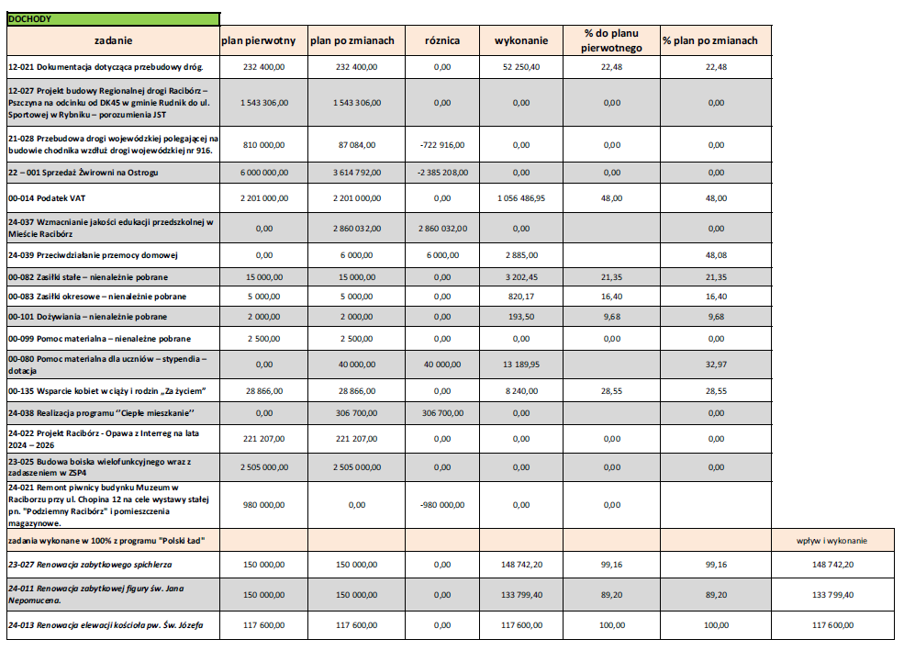

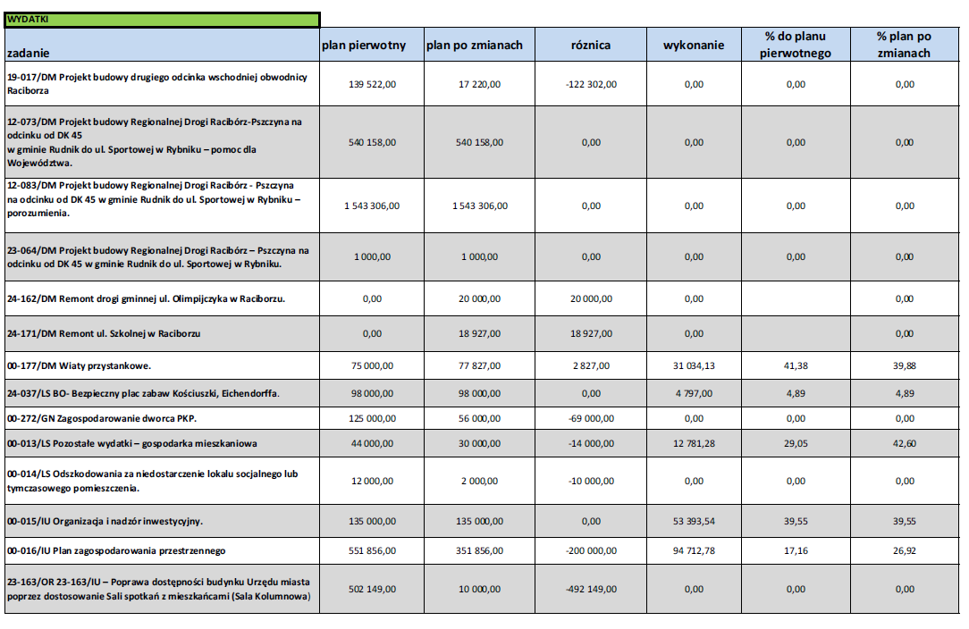

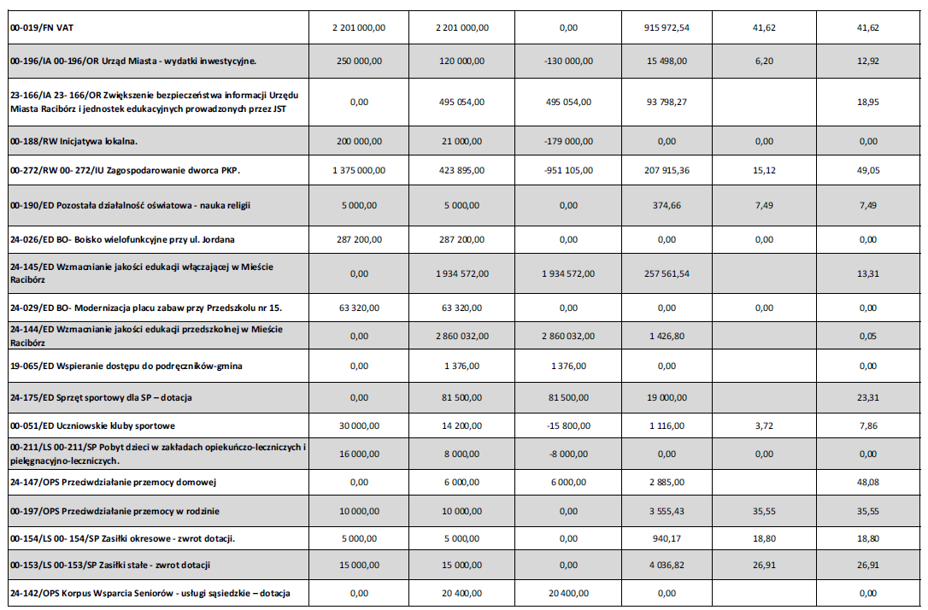

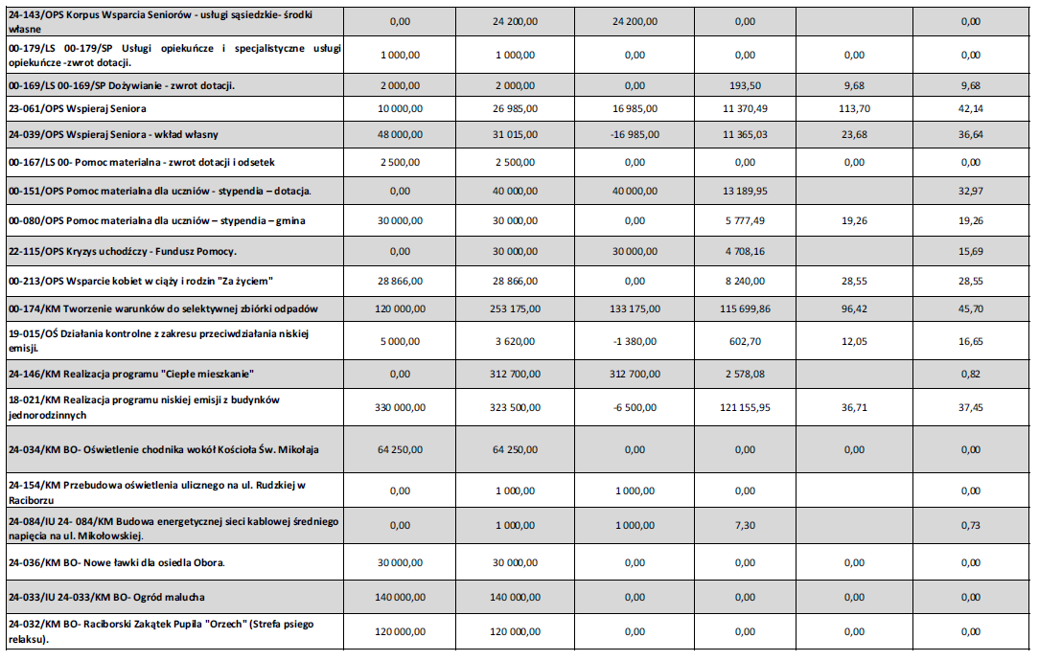

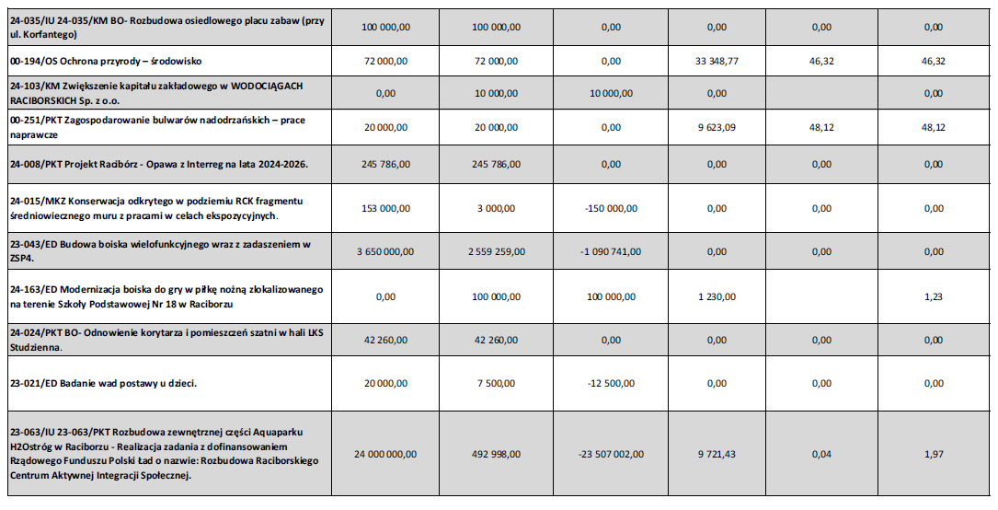

**Uzasadnienie**

Po rozpatrzeniu sprawozdania finansowego za 2024 rok, sprawozdania z wykonania budżetu miasta za 2024 rok wraz z informacją o stanie mienia komunalnego oraz opinii Regionalnej Izby Obrachunkowej w Katowicach, a także po zapoznaniu się z pisemnymi wyjaśnieniami Skarbnika Miasta Racibórz, przedłożonymi na wniosek Komisji Rewizyjnej z wydziałów – dysponentów realizacji budżetu oraz wysłuchaniu przedstawicieli Wydziału Finansowego, Wydziału Lokalowego i Spraw Społecznych, Wydziały Rozwoju, Wydziału Ochrony Środowiska i Rolnictwa, Wydziału Dróg Miejskich, Wydziału Komunalnego, Wydziału Inwestycji i Urbanistyki, Wydziału Gospodarki Nieruchomościami, Wydziału Edukacji oraz Komisja Rewizyjna pozytywnie ocenia wykonanie budżetu miasta, a swoją opinię przedstawiła w załączniku do niniejszej uchwały.

Komisja Rewizyjna wnioskuje o udzielenie Prezydentowi Miasta Racibórz absolutorium za 2024 rok.

Uchwałę przyjęto w głosowaniu jawnym, następującym stosunkiem głosów:

**Wyniki głosowania**

ZA: 3, PRZECIW: 0, WSTRZYMUJĘ SIĘ: 2, NIEOBECNI: 0

**Wyniki imienne:**

ZA (3) Piotr Klima, Henryk Mainusz, Adam Witecki

WSTRZYMUJĘ SIĘ (2) Dariusz Polowy, Justyna Poznakowska

Podpisy członków Komisji:

1. Henryk Mainusz – przewodniczący ………………………….

2. Justyna Poznakowska – z-ca przewodniczącego ………………………….

3. Dariusz Polowy – członek ………………………….

4. Piotr Klima - członek ………………………….

5. Adam Witecki - członek ………………………….